第12期

安宁市卫生健康局办公室编 2019年4月30日

安宁市妇女儿童医院正式挂牌成立

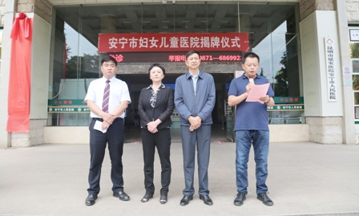
为推进安宁市医疗卫生体制改革，加快安宁市医疗资源整合，更好地满足群众就医需求， 2019年4月30日下午安宁市妇女儿童医院正式成立，并在安宁市人民医院挂牌。市人大、市政府、市政协有关领导，市医管会成员单位，全市医疗机构负责人及市人民医院部分中层干部、职工代表参加了揭牌仪式。市政府王梅副市长、市政协夏荣生副主席为安宁市妇女儿童医院揭牌，市卫生健康局局长苏伟做了重要讲话。
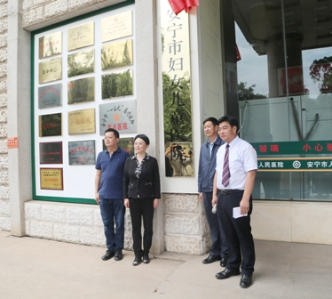
安宁市妇女儿童医院揭牌成立，标志着我市医共体建设、公立医院改革从理论向实践迈出了坚实的一步，为全市医疗资源的整合，实施医院差异化发展吹响了号角。依托妇女儿童医院的建设，逐步将医共体内妇科、产科、儿科资源逐步整合起来，聚集人员、设备资源优势，做出特色，提高质量，更好地为我们老百姓做好服务。突出差异化发展，让老百姓获得更优质的医疗服务。不断提高医疗技术水平和提升医院的综合实力，加强医疗安全，努力为人民群众提供安全、高效、满意的医疗服务。

